ShopLiteX

Use-Case Specification: Thêm sản phẩm vào giỏ hàng

Version 1.0

Revision History
Date | Version | Description | Author
04/11/2025 | 1.0 | Làm tất cả các phần liên quan đến Use-Case Specification: Thêm sản phẩm vào giỏ hàng | Lê Mạnh Phú

Table of Contents
1. Use-Case Name 4
1.1 Brief Description 4
2. Flow of Events 4
2.1 Basic Flow 4
2.2 Alternative Flows 4
2.2.1 A1- Người dùng chưa có tài khoản 4
2.2.2 A2- Sản phẩm không đủ số lượng 4
3. Special Requirements 5
3.1 Hiệu năng và phản hồi 5
3.3 Yêu cầu bắt buộc 5
3.3 Trải nghiệm người dùng 5
3.4 Tính nhất quán dữ liệu 5
4. Preconditions 5
4.1 Hệ thống sẵn sàng 5
4.2 Sản phẩm được chọn đang ở trạng thái “hiển thị công khai” trong hệ thống. 5
4.3 Người dùng đã đăng nhập vào hệ thống 5
5. Postconditions 5
5.1 Nếu thành công 5
5.2 Nếu thất bại 5
6. Extension Points 5
6.1 Cập nhật giỏ hàng 5
6.2 Thanh toán 6

Use-Case Specification: Thêm sản phẩm vào giỏ hàng

Use-Case Name

Brief Description
Use Case này mô tả quá trình người dùng thêm một sản phẩm vào giỏ hàng từ trang chi tiết sản phẩm hoặc từ danh sách hiển thị sản phẩm. Hệ thống sẽ kiểm tra trạng thái tồn kho, xác nhận số lượng hợp lệ, và lưu sản phẩm vào giỏ hàng tạm của người dùng. Mục tiêu là giúp người dùng lưu trữ các sản phẩm muốn mua để thanh toán sau này.

Flow of Events

Basic Flow
1. Người dùng truy cập và đăng nhập vào trang web.
2. Người dùng chọn bất kì một sản phẩm cụ thể được hiển thị từ danh sách kết quả tìm kiếm, lọc hoặc từ danh sách sản phẩm.
3. Hệ thống nhận ID sản phẩm được chọn và truy vấn cơ sở dữ liệu để lấy thông tin chi tiết.
4. Hệ thống hiển thị trang chi tiết sản phẩm.
5. Ở trang chi tiết sản phẩm, hai nút hành động (“Thêm vào giỏ hàng” và “Mua ngay”) ở trạng thái ẩn hoặc bị vô hiệu hóa.
6. Người dùng phải lựa chọn đầy đủ tất cả biến thể tùy chọn do người bán quy định bao gồm: Màu sắc, kích cỡ, số lượng.
7. Khi người dùng hoàn tất chọn biến thể, hệ thống kiểm tra tính hợp lệ của lựa chọn:
+ Các tùy chọn không bị bỏ trống.
+ Số lượng yêu cầu ≤ số lượng tồn kho.
8. Nếu hợp lệ, hệ thống hiển thị và kích hoạt hai nút “Thêm vào giỏ hàng” và “Mua ngay”.
9. Người dùng có thể: Thêm vào giỏ hàng hoặc mua ngay.
10. Use Case kết thúc khi sản phẩm thêm vào giỏ hàng thành công.

Alternative Flows

2.2.1 A1- Người dùng chưa có tài khoản
1. Khi người dùng chưa có tài khoản mà nhấn “Thêm vào giỏ hàng”, hệ thống hiển thị yêu cầu đăng kí tài khoản. → Hệ thống đưa về Use Case “Đăng ký”.
2. Sau khi đăng ký thành công, người dùng sẽ phải đăng nhập lại vào trang web → Thực hiện bước 1 tại Basic Flow.

2.2.2 A2- Sản phẩm không đủ số lượng
1. Hệ thống phát hiện biến thể người dùng chọn không đủ số lượng để cung cấp.
2. Hệ thống hiển thị thông báo: “Sản phẩm bạn chọn không đủ số lượng. Vui lòng chọn lại.” → Quay lại bước 6 ở Basic Flow.
3. Người dùng có thể thay đổi số lượng hoặc chọn biến thể.
4. Sau đó, hệ thống quay lại bước 7 của Basic Flow.

Special Requirements

Hiệu năng và phản hồi
+ Trang chi tiết phải tải trong ≤ 2 giây sau khi người dùng bấm “Thêm vào giỏ hàng”.

3.3 Yêu cầu bắt buộc
+ Người dùng phải chọn đầy đủ tất cả các biến thể sản phẩm mà người bán quy định, nếu không hệ thống không cho phép thêm sản phẩm vào giỏ.

3.3 Trải nghiệm người dùng
+ Khi thiếu lựa chọn, hệ thống đánh dấu trực quan ở biến thể chưa chọn.

3.4 Tính nhất quán dữ liệu
+ Tồn kho được kiểm tra theo từng biến thể.

Preconditions

Hệ thống sẵn sàng
+ Hệ thống phải đang hoạt động ổn định, có thể truy cập được và có thể truy xuất dữ liệu từ cơ sở dữ liệu sản phẩm.

4.2 Sản phẩm được chọn đang ở trạng thái “hiển thị công khai” trong hệ thống.

4.3 Người dùng đã đăng nhập vào hệ thống
+ Người dùng đã đăng nhập vào trang web và đang ở giao diện chính hiển thị danh sách sản phẩm.

Postconditions

Nếu thành công
+ Sản phẩm (với đầy đủ thông tin biến thể) được thêm vào giỏ hàng của người dùng.
+ Giỏ hàng được cập nhật trong cơ sở dữ liệu.

Nếu thất bại
+ Hệ thống hiển thị thông báo lỗi và không ghi nhận thay đổi trong giỏ hàng.

Extension Points

Cập nhật giỏ hàng
- Vị trí mở rộng: Sau bước 9 trong Basic Flow,
- Mô tả: Khi người dùng chọn “Xem giỏ hàng”, hệ thống mở rộng sang Use Case “Cập nhật giỏ hàng” để hiển thị danh sách sản phẩm, biến thể, số lượng và tổng tiền.

6.2 Thanh toán
- Vị trí mở rộng: Sau bước 9 của Basic Flow
- Mô tả: Khi người dùng chọn “Mua ngay”, hệ thống mở rộng sang Use Case “Thanh toán” để tiến hành nhập thông tin giao hàng và xác nhận đơn hàng.
+ Màn hình trang sản phẩm khi chưa chọn biến thể tùy chọn (Mẫu):
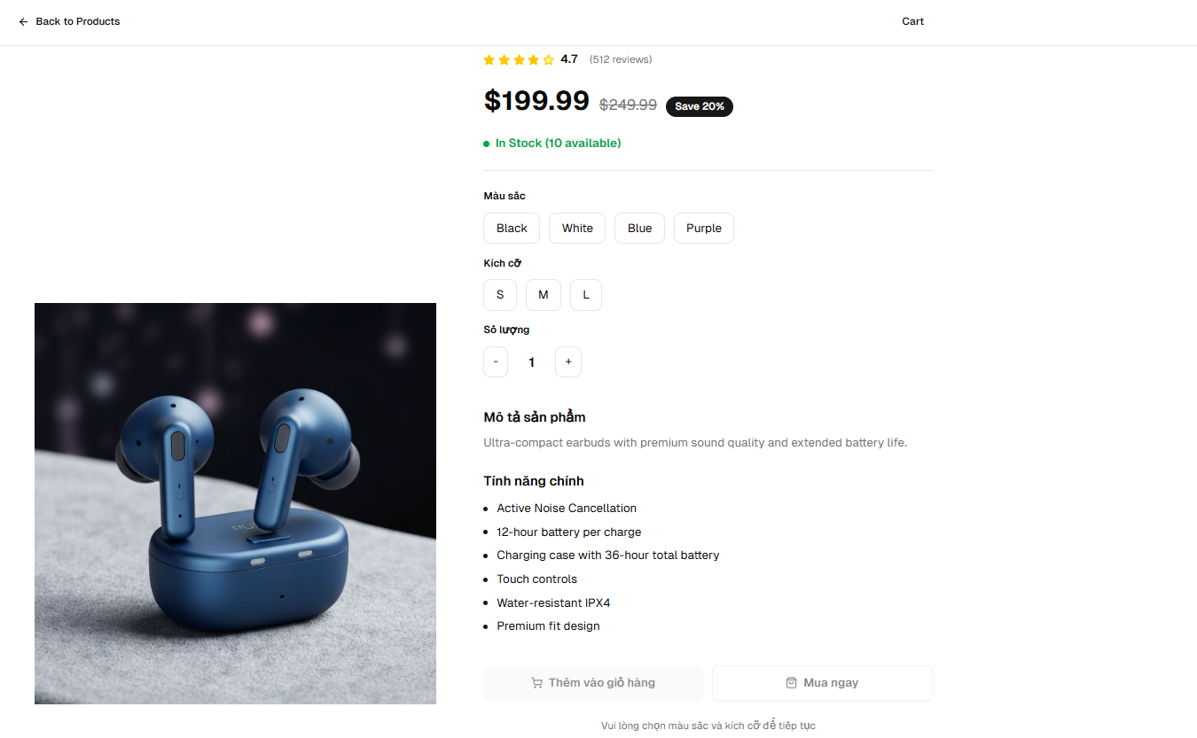
+ Màn hình trang sản phẩm khi đã đầy đủ chọn biến thể tùy chọn (Mẫu):
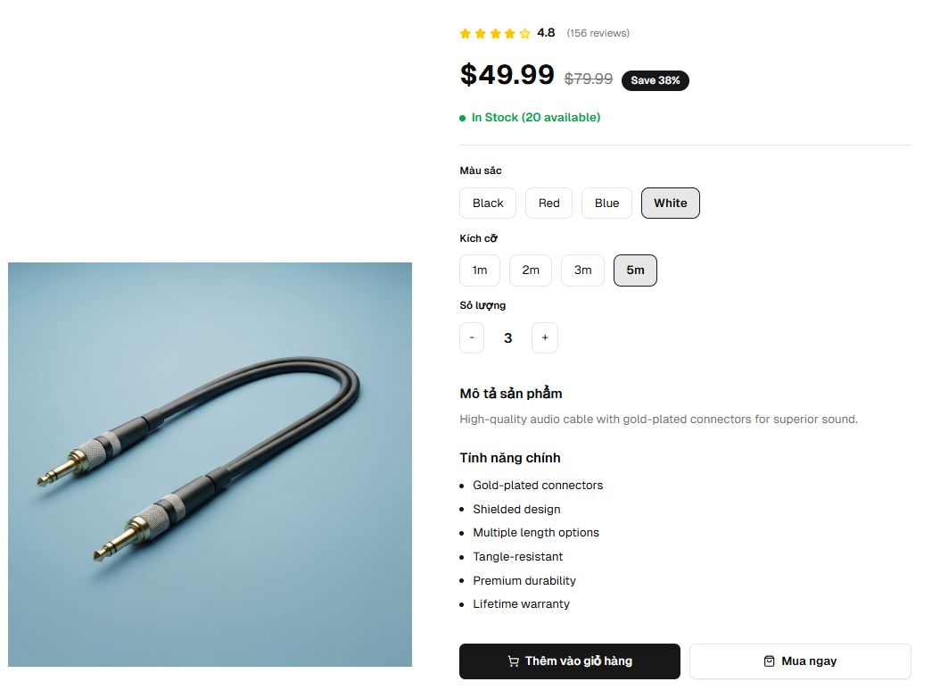
+ Màn hình khi đã thêm vào giỏ hàng thành công:
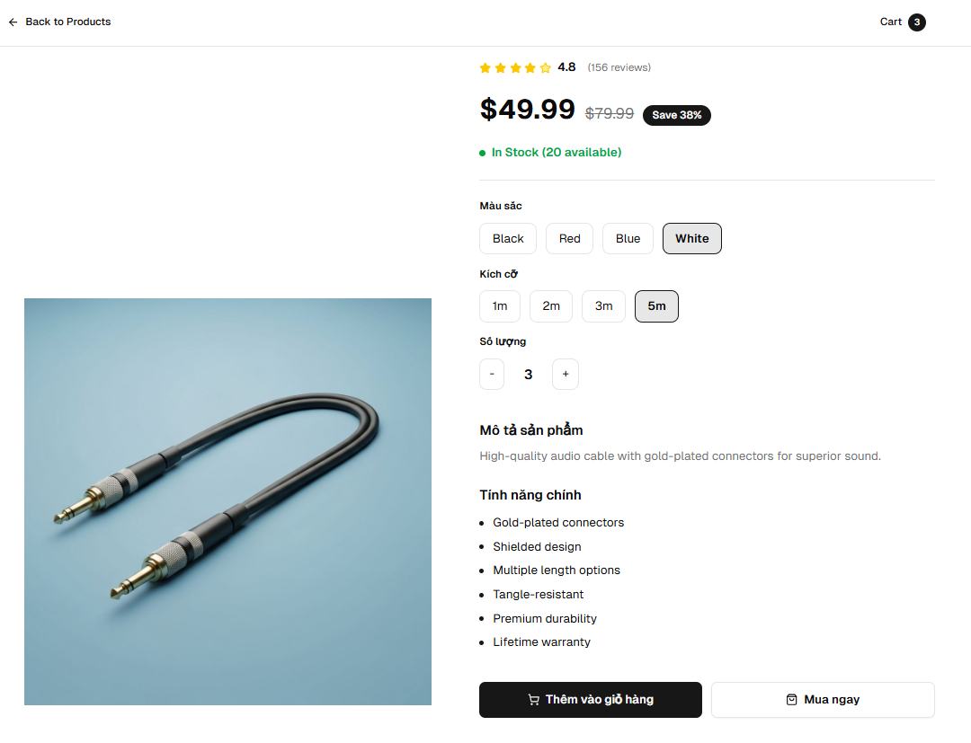
+ Màn hình khi sản phẩm thêm vào giỏ vượt quá số lượng tồn kho:
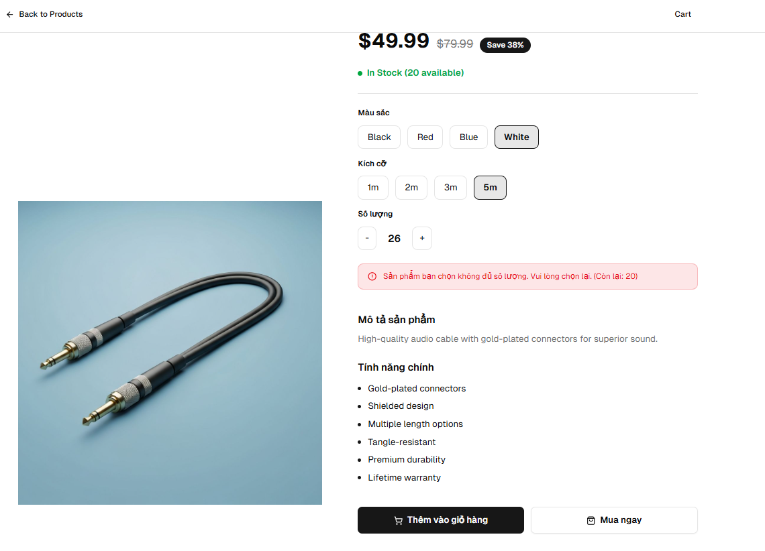
+ Màn hình sản phẩm bên trong giỏ hàng sau khi đã thêm vào thành công: 